**Scenariusz zajęcia na dzień 08.06.2020r. – poniedziałek - gr.III**

**Temat: Moje podwórko.**

**Cele:**

* rozwijanie mowy,
* wdrażanie do uważnego słuchania,
* kształtowanie umiejętności zamykania myśli w zdaniu,
* zaspokajanie potrzeby ruchu,
* rozwijanie poczucia rytmu,
* rozwijanie sprawności fizycznej,
* doskonalenie sprawności manualnej.

1. Przyjrzyjcie się proszę obrazkowi i opowiedzcie, co przedstawia i co się na nim dzieje?

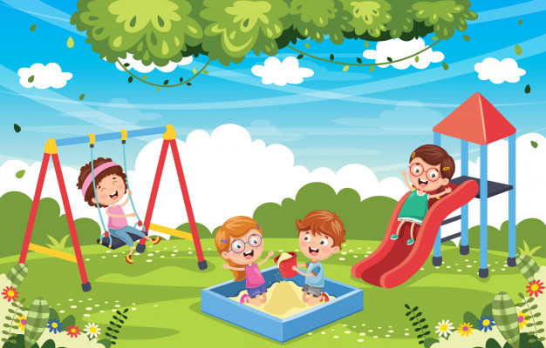

Jakie są Twoje ulubione zabawy na placu zabaw?

Opowiedz jak się bawisz i z kim.

1. Posłuchaj teraz wiersza J. Koczanowskiej pt. „Podwórko”.

Na naszym podwórku

wspaniała zabawa,

jest ławka, huśtawka

i zielona trawa.

Jest piasek, łopatka

i wiele foremek,

są piłki, skakanki,

czerwony rowerek.

Tutaj się bawimy,

zapraszamy gości,

bo wspólna zabawa

to mnóstwo radości.

1. Odpowiedz, proszę na pytania:

* Co znajduje się na podwórku?
* Co robimy na podwórku?

1. Czas na trochę ruchu. Przygotuj piłkę, będzie Ci potrzebna.

* Zabawa „Spacer z piłką”.

Maszeruj po pokoju w dowolnym kierunku, trzymając piłkę w następujący sposób: oburącz przed sobą, oburącz nad głową, na prawej dłoni, na lewej dłoni.

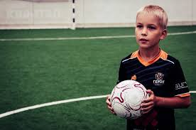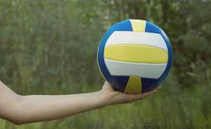

* Zabawa „Wysoko – nisko”.

Piłka leży na dywanie. Kiedy Rodzic klaszcze w dłonie nad głową, dziecko podskakuje przed swoją piłką wysoko, kiedy Rodzic klaszcze w dłonie trzymając ręce nisko – dziecko podskakuje nisko.

* Zabawa „Prawa – lewa”.

Dziecko porusza się po pokoju, przemieszczając piłkę tylko za pomocą nogi – najpierw prawej (pokazuje Rodzic), a potem lewej (pokazuje Rodzic).



* Zabawa „Wymiana piłek”. (Będziecie potrzebować drugiej piłki)

Dziecko i Rodzic siedzą naprzeciwko siebie, w odległości około 2 metrów z piłkami w dłoniach. Na hasło Rodzica, turlają piłki do siebie, wymieniając się nimi.

1. Wykonaj zadanie z karty pracy:

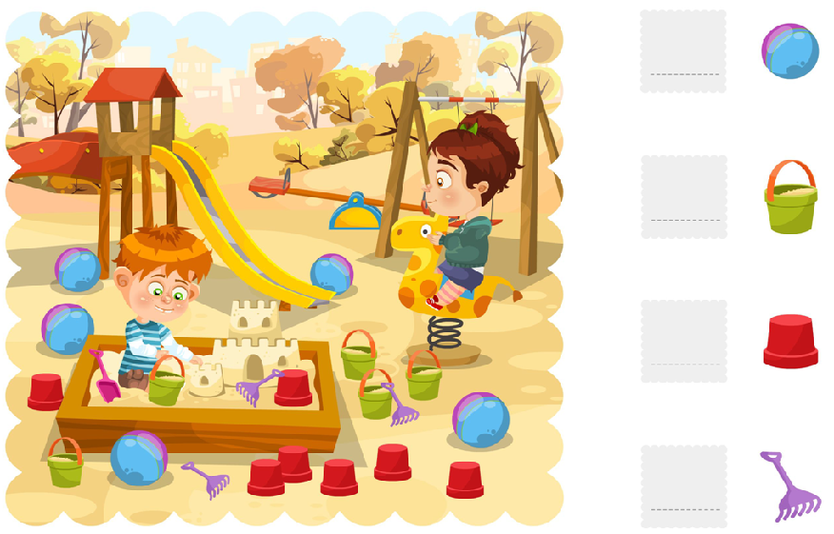Policz obiekty i narysuj odpowiednią ilość kropek w kratkach.

1. Poruszaj się w rytm piosenki „[Plac zabaw](https://www.youtube.com/watch?v=_fgm-kI1RNY)”. Zaproś do zabawy Mamę lub Tatę.
2. W załączniku nr 1 znajdziecie kolorowanki, wybierzcie sobie jedną do pokolorowania.
3. Na zakończenie Karty Pracy:

**Kolorowy start 4-latek**, część 2,

str. 54 (Odszukaj pięć różnic pomiędzy obrazkami. Zaznacz je na górnym obrazku.)

str. 55 (Lenka i Mikołaj chcą pojeździć na karuzeli na podwórku. Rysuj po ich drodze do karuzeli. Powiedz, co będą mijali.)

**Kolorowy start 5-latek**, część 4,

str. 60 (Obejrzyj wzory, które są po lewej stronie kartki. Dokończ rysować wzory po prawej stronie kartki.)

str. 62 i 63 (Nazwij przedmioty, które są na zdjęciach. Odszukaj w naklejkach odpowiednie zdjęcia. Naklej je według wzoru - rytmu).

Pozdrawiamy Was serdecznie, życzymy owocnej pracy

p. Kasia i p. Renatka